一、无锡市机关幼儿园考点（无锡市阳光花园C区16号）
公共交通：51、68、73路公交，阳光广场站下。
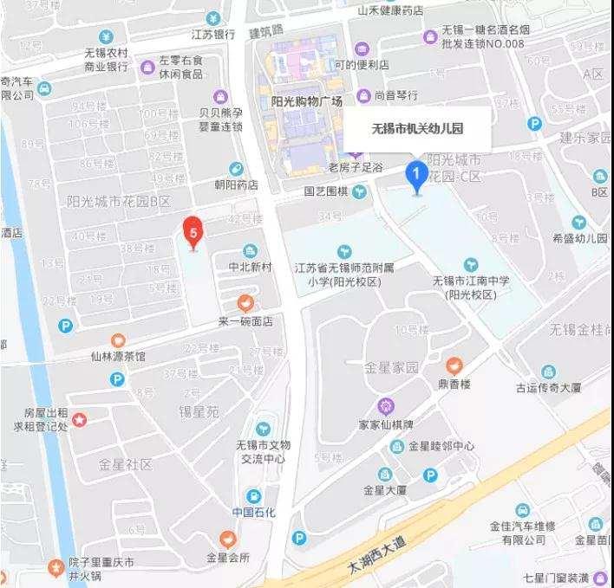

二、无锡市育红实验幼儿园考点（无锡市大丁佳苑32号）
公共交通：615路，梁溪路站下；地铁2号线，河埒口站下
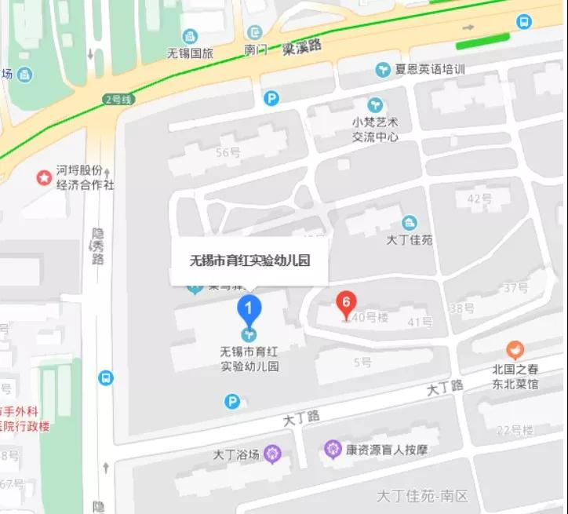

三、无锡市锡山实验小学考点（无锡市文景路58号）
公共交通：706路;708路;727路公交，锡山实验小学站下；地铁2号线，映月湖站下
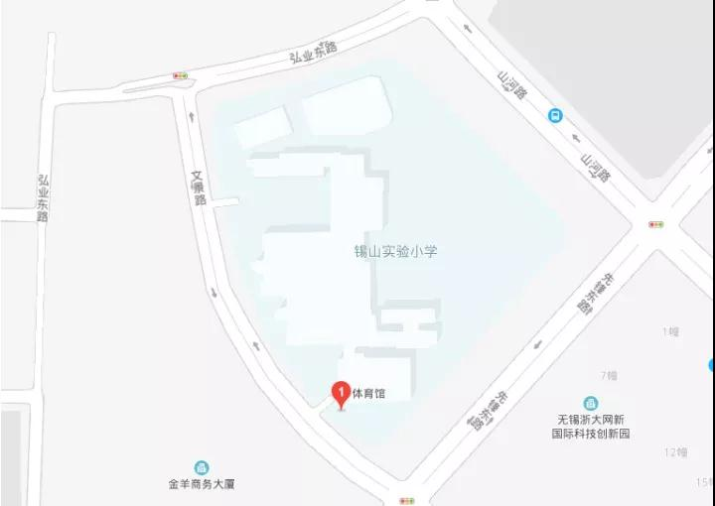

四、无锡市柏庄实验小学考点（无锡市柏庄中路2号）
公共交通：42、100、328路公交，桑达园站下；地铁2号线，柏庄站下
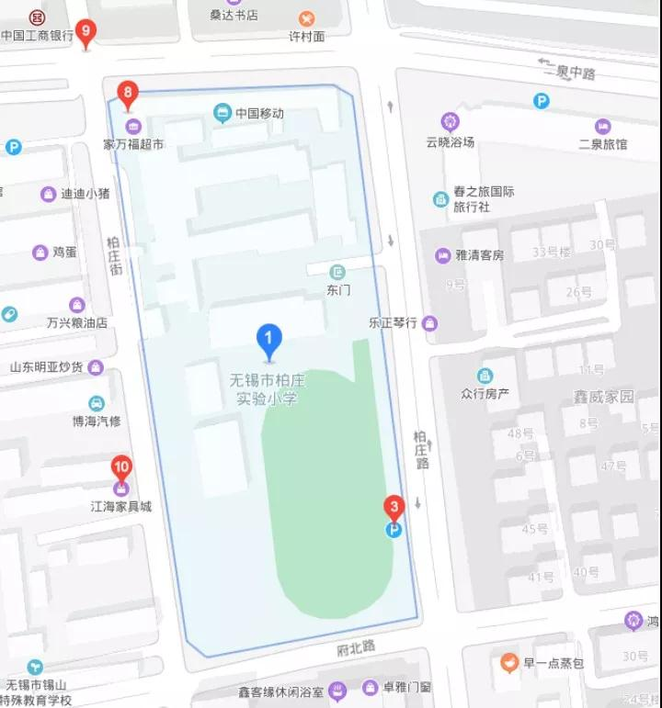

五、无锡市育红小学（龙山校区）考点（无锡市梁溪路788号）
公共交通：2、26、52路公交，张巷站下；地铁2号线，小桃源站下
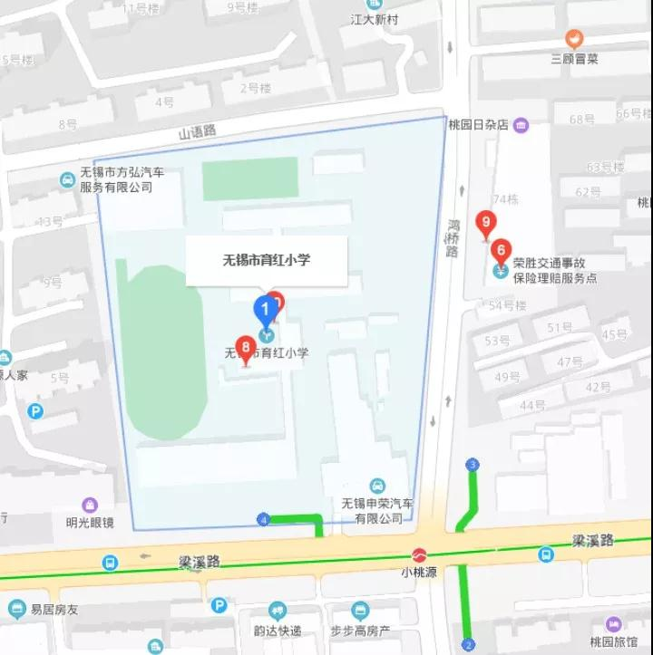

六、无锡市湖滨中学（建业路）考点（无锡市建业路17号）
公共交通：29、52路公交，航道处站下；地铁2号线，梁溪大桥站下
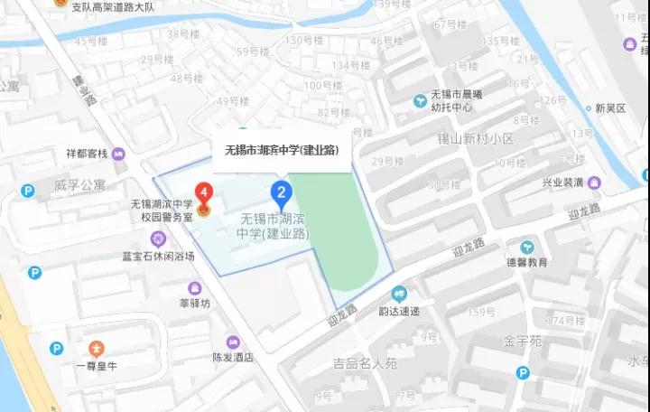

七、无锡市青山高级中学考点（无锡市惠河路168号）
公共交通：2、10、26路公交，青山支路站下
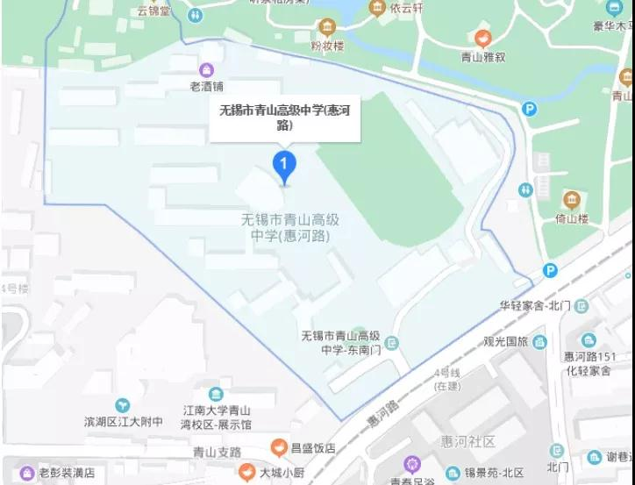

八、江阴市西郊中心幼儿园(城西部)考点（江阴市青山路150号）
公共交通：江阴2、18、39路公交，西园菜场站下
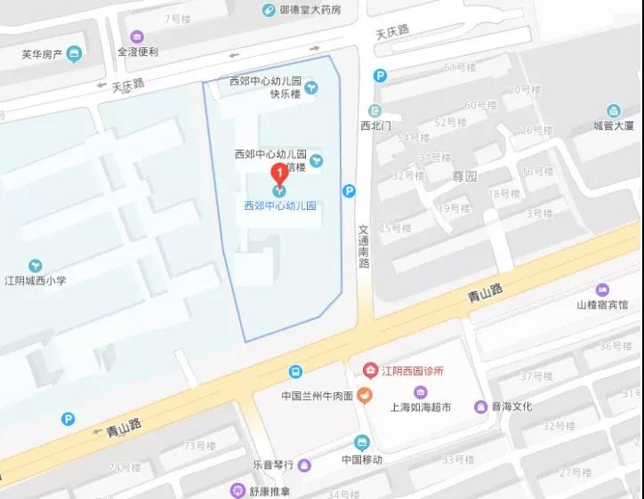

九、江阴市第一初级中学考点（江阴市黄山路199号）
公共交通：江阴17、67路公交，第一初中站下
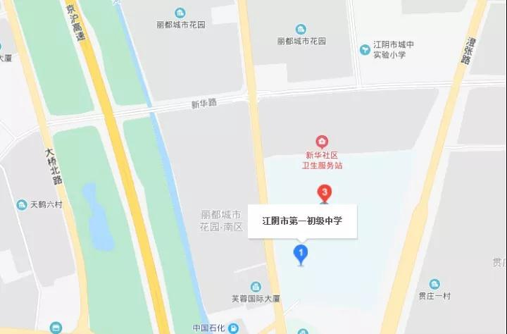

十、江阴实验中学考点（江阴市人民西路156号）
公共交通：江阴19、29、32路公交，江阴实验中学站下
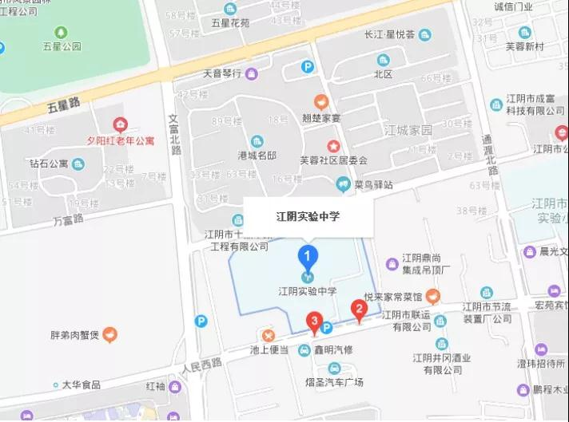

十一、宜兴外国语学校考点（阳泉东路106号）
公共交通：宜兴2、106、108路公交，外国语学校东校区站下
